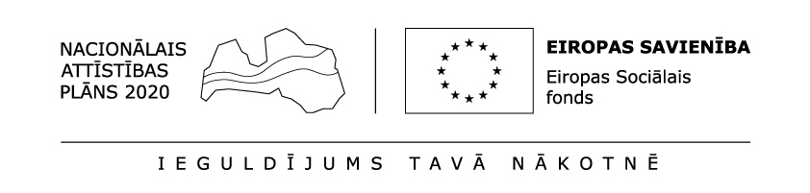
Valsts darba inspekcijas Eiropas Sociālā fonda projekta „Darba drošības normatīvo aktu praktiskās ieviešanas un uzraudzības pilnveidošana” Nr. 7.3.1.0/16/I/001

Iesniegums par laboratoriskiem mērījumiem

______________________________________________________________________________
Atbalsta saņēmēja nosaukums/vārds un uzvārds

______________________________________________________________________________
Reģistrācijas numurs/personas kods

tā, ______________________________________________________________________________
Atbalsta saņēmēja pārstāvības pamats, pārstāvja vārds un uzvārds

personā, kas rīkojas saskaņā ar _______________________________________________, ar šī iesnieguma iesniegšanu piesakās Valsts darba inspekcijas Eiropas Sociālā fonda projekta „Darba drošības normatīvo aktu praktiskās ieviešanas un uzraudzības pilnveidošana” Nr. 7.3.1.0/16/I/001 konsultatīva atbalsta veidam “Laboratoriskie mērījumi” un vēlas saņemt šādus laboratoriskos mērījumus:
Norādīt nepieciešamo atbalsta apjomu, darba vides riska faktoru laboratoriskajiem mērījumiem: |  | Skaits | Mērījuma pakalpojuma cena EUR (ar PVN):
Testējamais darba vides riska faktors:
 | ..
Laboratorisko mērījumu pakalpojumu izmaksas kopā:

Uzņēmuma darbība : ir sezonāla, no _______________ līdz _______________
(atzīmēt ar “X”) (norādīt no kurā un līdz kuram periodam (datuma vai mēnesim)
nav sezonāla

Iesniegumam pievienots atbilstošs pielikums (atzīmēt ar simbolu “X” pievienotos pielikumus):
☐ kompetentās institūcijas vai kompetenta speciālista izdotā dokumenta apliecināta kopija, kurā ietverta visa informācija par darba vides riska faktoru, kuram nepieciešams veikt laboratorisko mērījumu.
☐ pilnvara, ja iesniegumu paraksta pilnvarota persona.

______________________________________________________________________________
^{Atbalsta saņēmēja adrese}

______________________________________________________________________________
^{Tālruņa numurs, e-pasta adrese}

Ar savu parakstu apstiprinu, ka:
- Valsts darba inspekcijas amatpersonām un darbiniekiem pirmspārbaudes, pēcpārbaudes, kā arī visā atbalsta sniegšanas laikā, tiks nodrošināta piekļuve visām uzņēmuma darba vietām, kurās jāveic darba vides riska faktoru laboratoriskie mērījumi;
- akreditētai testēšanas laboratorijai tiks nodrošināta piekļuve visām uzņēmuma darba vietām, kurās jāveic darba vides riska faktoru laboratoriskie mērījumi, ne vēlāk kā 2 (divu) nedēļu laikā no lēmuma par de minimis atbalsta piešķiršanas spēkā stāšanās dienas.

Datums: _______________

Atbalsta saņēmēja/atbalsta saņēmēja pārstāvja paraksts: _________________

Laboratorisko mērījumu izmaksas pieejamas VDI mājaslapā. Laboratorisko mērījumu izmaksas kopā nedrīkst pārsniegt 500 EUR (tai skaitā Pievienotās vērtības nodoklis).

